
Dějepisná exkurze Praha

Využití ve výuce:
Učivo: | Románská a gotická kultura
Předmět: | Dějepis
Ročník: | 7.
7. ročník na naší škole pravidelně absolvuje exkurzi do Prahy, zaměřenou na praktické seznámení s románskou a gotickou kulturou.
Trasa a zastávky jsou: Prašná brána – Staroměstské náměstí (Dům U Kamenného zvonu, Orloj) – Muzeum Karlova mostu - Pražský hrad (chrám sv. Víta).
Žáci byli již před exkurzí rozděleni do pěti skupin. Každá skupina si ve škole připravila informace k jedné ze zastávek. Jejich úkolem bylo, aby na exkurzi na tablet natočili reportáž, která ostatní seznámí s daným architektonickým dílem. Aby uvedli jeho název, dobu vzniku, popsali základní znaky gotiky na konkrétní stavbě, popř. autora díla. Každá reportáž měla trvat max. 2 minuty.
Žáky tato práce velmi zaujala, všechny skupiny byly připraveny a reportáže byly většinou zdařilé.
Po exkurzi jsme ve výuce reportáže použili k opakování. Žáci si je vzájemně zhodnotili z hlediska formy i obsahu.
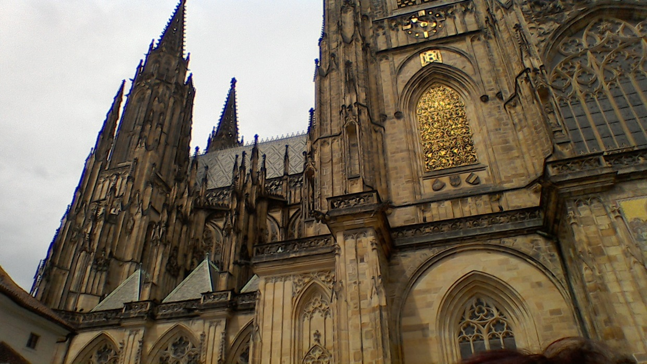
Ukázková fotografie:

Zdroje: vlastní
Zpracoval: Kamila Náglová

